CALENDAR ASTRONOMIC 2018

Fenomene astronomice în luna februarie
/Datele din acest calendar sunt valabile pentru coordonatele Bârladului/
Latitudine: 46,23°N, Longitudine: 27,67°E

Evenimente

01 februarie – Luna aproape de Marte (m = +1,1) / (ora 05)
05 februarie – Luna aproape de roiul deschis Pleiade / (ora 07)
05 februarie – Luna foarte aproape de steaua Aldebaran / constelaţia Taurus /
(ora 21). Ocultaţie vizibilă din nordul Africii şi sudul Europei.

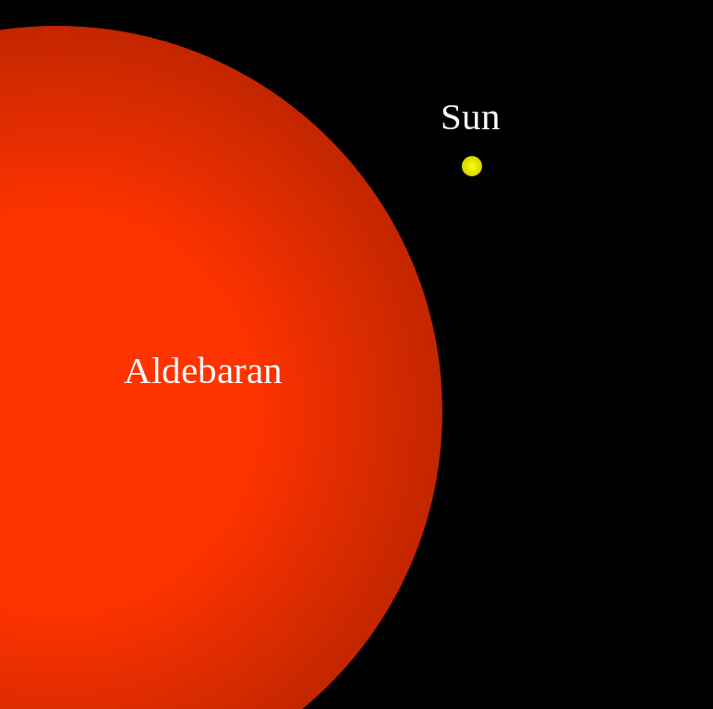

8 februarie – Înainte de zori, o Lună în scădere aproape de Jupiter - cu Marte în
apropiere.

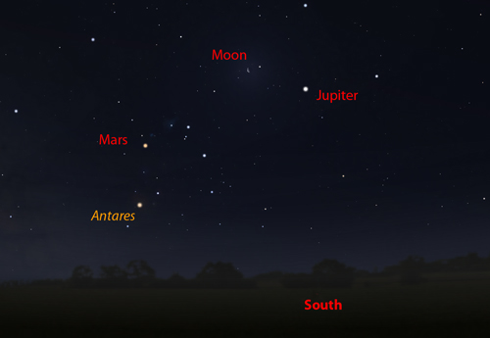

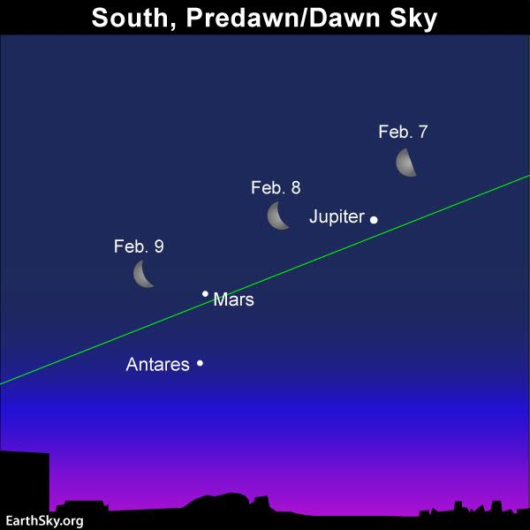

09 februarie – Înainte de zori, Marte și Luna în scădere.

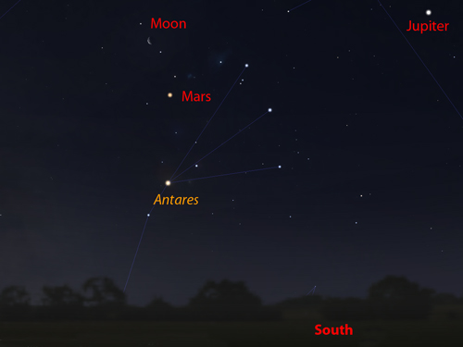

11 februarie – Luna foarte aproape de steaua Regulus / constelaţia Leo / (ora 15).
Ocultaţie vizibilă din Alaska, nordul Canadei, Groenlanda şi Islanda.

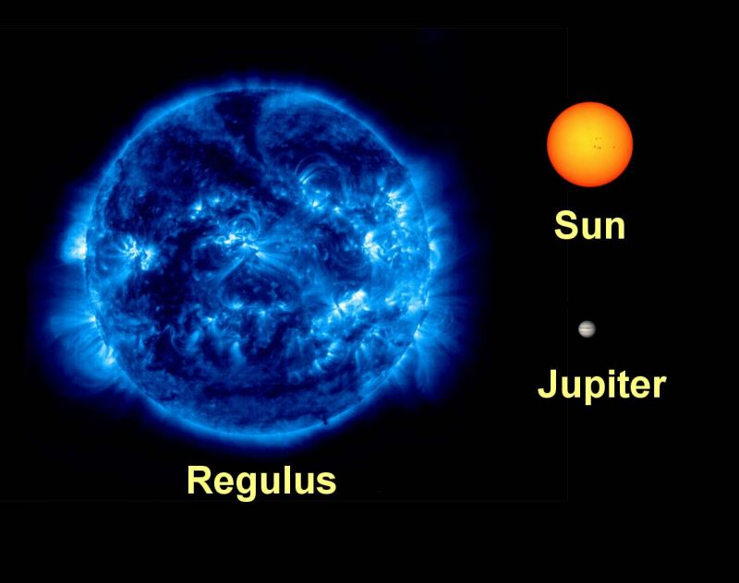

15 februarie – Luna aproape de Jupiter (m = -2,2) şi Marte (m = +1,4) / (ora 19)
15 februarie – Luna aproape de steaua Spica /constelaţia Virgo / (ora 20)

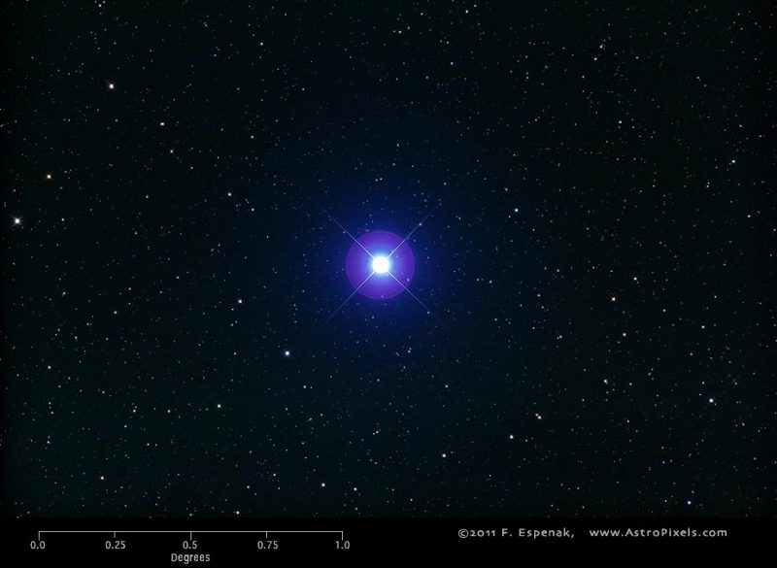

17 februarie - După apus, Venus și o Lună subțire.

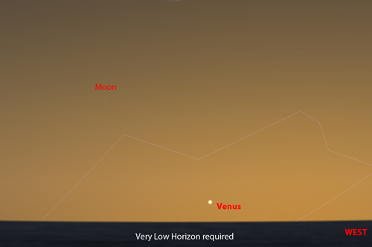

21 februarie – Luna aproape de Saturn (m = +0,5) / (ora 02)

23/24 februarie – Luna într-un peisaj superb

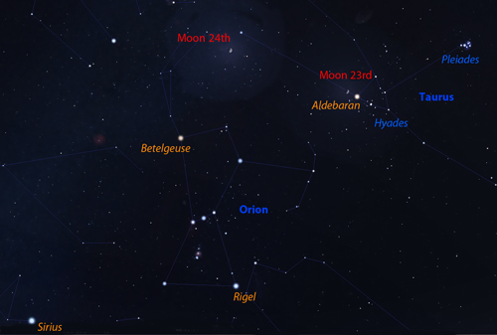

27 februarie – Marte (m = +1,3) la 0,57 grade NNV de Uranus (m = +5,9) / (ora 02)
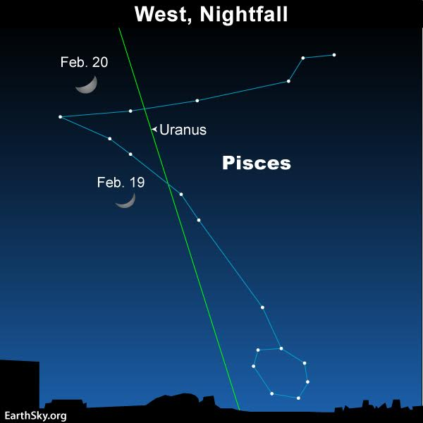

Lumina zodiacală

Lumina zodiacală este cauzată de lumina solară reflectată în afară de praful meteoric în planul Sistemului Solar. Acest praf a apărut în urma coliziunilor între asteroizi sau eliberat de nucleul cometelor.
Observarea luminii zodiacale se realizează în condiţiile în care orizontul vestic sau estic este liber şi nu există lumini artificiale. Astfel se poate observa o zonă relativ strălucitoare de lumină în formă triunghiulară care se extinde până la orizont (de-a lungul eclipticii). Denumirea provine de la faptul că lumina zodiacală apare în constelaţiile zodiacale, distingându-se relativ uşor de fundalul bolţii cereşti. Ea nu trebuie confundată cu Calea Lactee, o bandă albicioasă pe cer (imaginea Galaxiei văzută din interiorul ei).

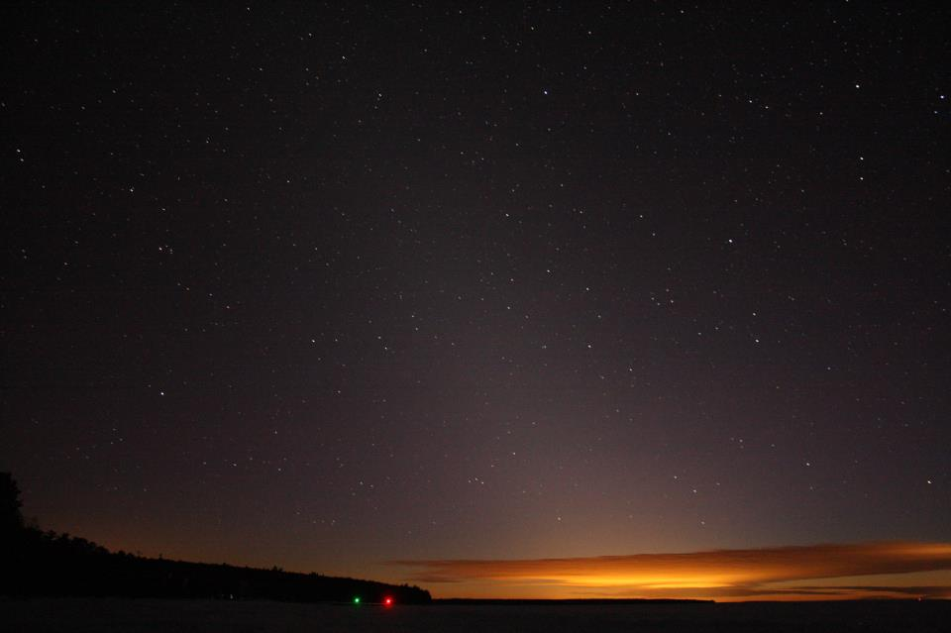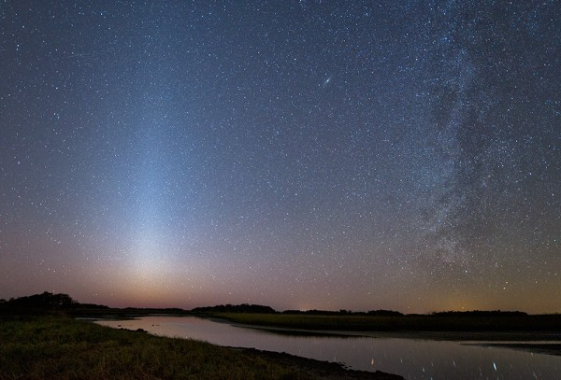

Lumina zodiacală nu este întotdeauna vizibilă în mod clar. Din moment ce se întinde de de-a lungul eclipticii, lumina zodiacală este cel mai bine văzută (pentru observatorii din ambele emisfere), în timpul sezonului de toamnă / iarnă (lunile octombrie şi noiembrie), dimineaţa înainte de răsăritul Soarelui şi în timpul sezonului de primăvară (martie şi aprilie), după apusul Soarelui. Acestea sunt perioadele în care ecliptica se ridică cel mai abrupt din orizont, astfel încât lumina zodiacală va avea cel mai mare contrast cu cerul de fundal.
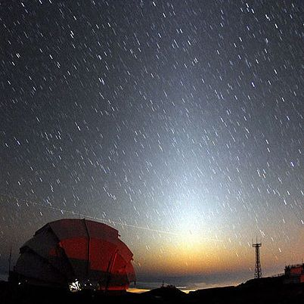

Răsăritul şi apusul planetelor vizibile cu ochiul liber

SEARA | MIEZUL NOPŢII | DIMINEAŢA
Mercur / Sud-Vest
(la sfârşitul lunii)
Venus / Sud-Vest
(la sfârşitul lunii)
 |  | Marte / Sud-Est
 |  | Jupiter / Sud
 |  | Saturn / Sud-Est

MERCUR
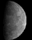
Mercur trece printr-o conjuncţie superioară pe data de 17 februarie, astfel încât se va pierde în strălucirea Soarelui până la sfârșitul lunii, când ar putea fi văzut după apusul Soarelui la o magnitudine aparentă m = -1,5.

VENUS
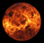
Venus a trecut printr-o conjuncție superioară pe 9 ianuarie și astfel, la începutul lunii februarie va fi pierdut în strălucirea Soarelui. Cu toate acestea, până la sfârșitul lunii, ar trebui să fie ușor de observat în jur de 30 de minute după apusul Soarelui.

MARTE
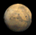

Marte începe luna mişcându-se spre est în Scorpius aproape de Beta Scorpii (Graffias), dar se mută în Ophiuchus pe data de 8 a lunii. Planeta se ridică cu patru ore mai devreme decât Soarele. Va atinge doar o altitudine de ~ 14 grade înainte de zori la începutul lunii și doar 12 grade până la sfârșitul lunii.

JUPITER
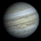
Jupiter se vede înainte de zori, având o magnitudine aparentă care ajunge până la m = -2,2. Situat în constelaţia Balanța în cursul lunii, se îndreaptă către partea de sud a eclipticii și va avea doar o înălțime de ~ 20 grade atunci când traversează meridianul. De aceea, dispersia atmosferică ne va împiedica să observăm bine planeta.

SATURN

Saturn se observă dimineaţa. Situat în Săgetător, este la doar 3 grade deasupra celei mai de sus stele a „ceainicului”.

Noul Catalog General al Nebuloaselor și Clusterelor de Stele (abreviat ca NGC) este un catalog de obiecte de cer adânc compilat de John Louis Emil Dreyer în 1888 ca o nouă versiune a Catalogului general al Nebuloaselor și Clusterelor de Stele al lui John Herschel. NGC conține 7 840 de obiecte, cunoscute sub denumirea de obiecte NGC. Este unul dintre cele mai mari cataloage cuprinzătoare, deoarece include toate tipurile de obiecte de spațiu adânc și nu se limitează, de exemplu, la galaxii. Dreyer a publicat, de asemenea, două suplimente la NGC în 1895 și 1908, cunoscute sub numele de Cataloagele Index, care descriu încă 5.386 de obiecte astronomice. Noul Catalog General al Nebuloaselor și Clusterelor de Stele (abreviat ca NGC) este un catalog de obiecte de cer adânc compilat de John Louis Emil Dreyer în 1888 ca o nouă versiune a Catalogului general al Nebuloaselor și Clusterelor de Stele al lui John Herschel. NGC conține 7 840 de obiecte, cunoscute sub denumirea de obiecte NGC. Este unul dintre cele mai mari cataloage cuprinzătoare, deoarece include toate tipurile de obiecte de spațiu adânc și nu se limitează, de exemplu, la galaxii. Dreyer a publicat, de asemenea, două suplimente la NGC în 1895 și 1908, cunoscute sub numele de Cataloagele Index, care descriu încă 5.386 de obiecte astronomice. Noul Catalog General al Nebuloaselor și Clusterelor de Stele (abreviat ca NGC) este un catalog de obiecte de cer adânc compilat de John Louis Emil Dreyer în 1888 ca o nouă versiune a Catalogului general al Nebuloaselor și Clusterelor de Stele al lui John Herschel. NGC conține 7 840 de obiecte, cunoscute sub denumirea de obiecte NGC. Este unul dintre cele mai mari cataloage cuprinzătoare, deoarece include toate tipurile de obiecte de spațiu adânc și nu se limitează, de exemplu, la galaxii. Dreyer a publicat, de asemenea, două suplimente la NGC în 1895 și 1908, cunoscute sub numele de Cataloagele Index, care descriu încă 5.386 de obiecte astronomice. Top of Form
Soarele
Răsărit şi apus
La începutul lunii răsare la ora 7h32m şi apune la ora 17h13m, iar la sfârşitul lunii răsare la ora 6h50m şi apune la ora 17h53m.

Poziţia pe ecliptică

Soarele este la începutul lunii în constelaţia Capricornus, iar din 17 februarie în constelaţia Aquarius.

Fenomene / Eclipsa parţială de Soare din 15 februarie
Eclipsa este vizibilă din sudul Americii de Sud, sudul Oceanului Pacific, sudul Oceanului Atlantic, Antarctica (magnitudinea eclipsei m=0,599).

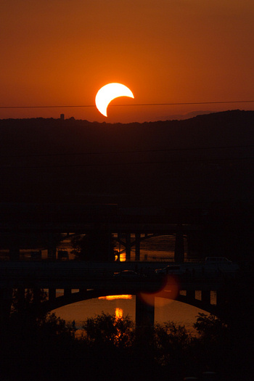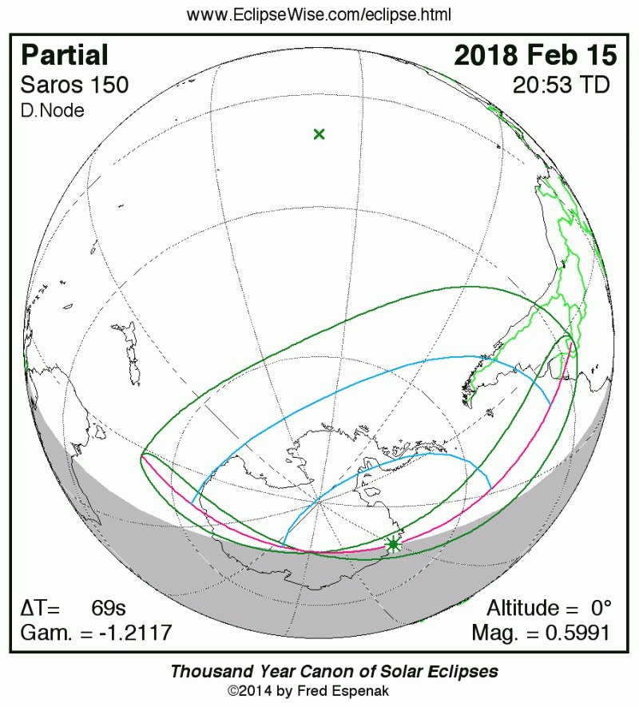

Luna

Distanţa de Pământ
06 februarie, ora 16:15, PERIGEU - la 358.816 km de Pământ
18 februarie, ora 23:00, APOGEU - la 404.376 km de Pământ
30 ianuarie, ora 12:00, PERIGEU - la 358.994 km de Pământ

Fazele Lunii

04 februarie /ora 06:19 - Luna la Primul Pătrar

11 februarie /ora 02:33 - Luna Plină

18 februarie /ora 21:34 - Luna la Ultimul Pătrar

26 februarie /ora 16:59 - Luna Nouă

Apropieri ale unor asteroizi de Pământ

ASTEROIDUL | DATA | DISTANŢA | DIAMETRUL  (m)

2018 AQ2 | 02.02 | 13,4 LD | 130
2002 CB19 | 02.02 | 10,5 LD | 36
2018 BN5 | 03.02 | 15,9 LD | 23
2018 BG3 | 03.02 | 11,9 LD | 60
2018 AH12 | 04.02 | 5,3 LD | 15
276033 | 04.02 | 11,0 LD | 646
2018 BP6 | 05.02 | 3,7 LD | 42
2018 BL1 | 09.02 | 16,5 LD | 72
2015 BN509 | 09.02 | 12,9 LD | 257
1991 VG | 11.02 | 18,4 LD | 7
2014 WQ202 | 11.02 | 15,1 LD | 62
2016 CO246 | 22.02 | 15,3 LD | 21
2017 DR109 | 24.02 | 3,7 LD | 11
2016 FU12 | 26.02 | 13,2 LD | 15
2014 EY24 | 27.02 | 14,8 LD | 54
2015 BF511 | 28.02 | 11,7 LD | 39

Notă: LD = "Lunar Distance". 1 LD = 384.401 km, distanţa medie dintre Pământ şi Lună. 1 LD = 0,00256 UA.

Prof.Ioan Adam, preşedinte Asociaţia Astronomică „Sirius”- Club UNESCO

